ОФИС В АРЕНДУ – 630 м²

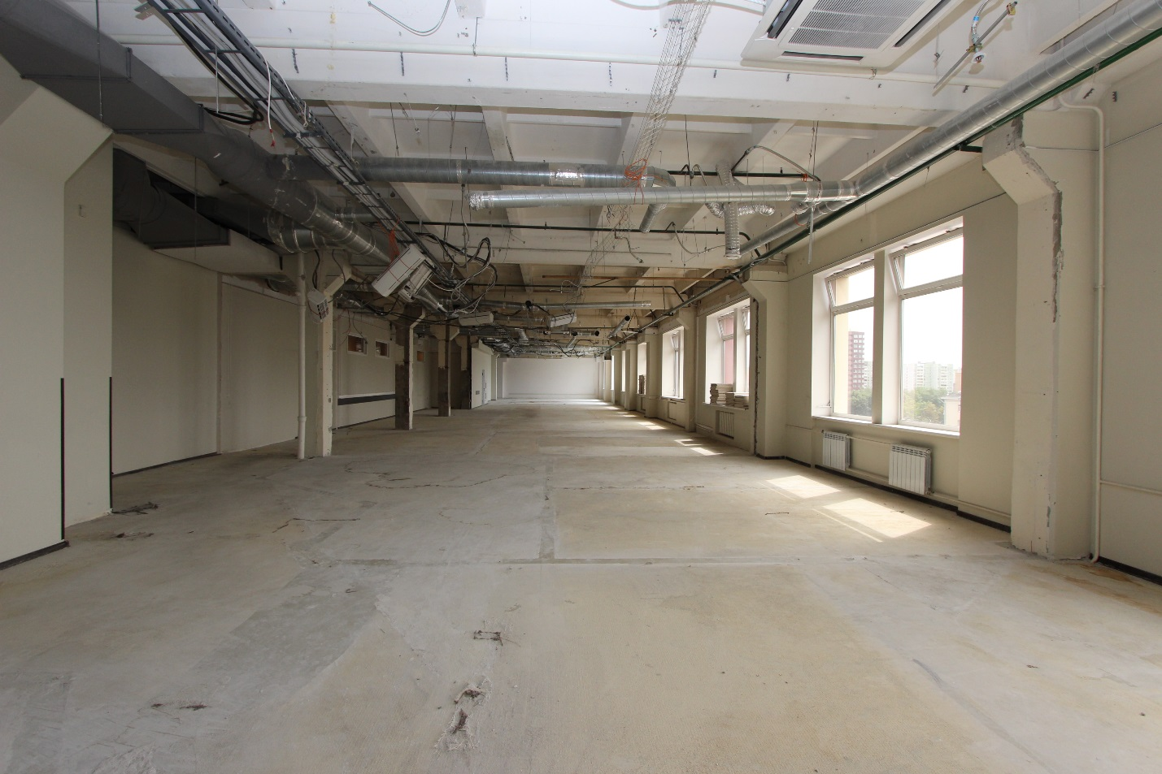

Предлагаем Вам офисное помещение («В» класс).
Сделаем ремонт своими силами по Вашему эскизному проекту.
Адрес: ул. Сущевский вал, дом 9 стр.1. (БЦ «КАСКАД-МЕБЕЛЬ»).
М. «Савеловская», «МЦД-1» – 10 минут пешком.
Площадь офиса – 630 м².
Высота потолков – 3,5 м.
Этаж – 5 / 6.
Арендная плата:
- 17 000 рублей / м² / год с НДС,
- 892 500 рублей / месяц с НДС.
Обеспечительный платеж:
- 892 500 рублей без НДС.
Коммунальные и эксплуатационные услуги включены в арендную плату.
Электроэнергия оплачивается по фактическому расходу.
Большая парковка. Всегда есть свободные места:
- 6000 рублей / машиноместо / месяц.
Срок аренды – 11 месяцев (ежегодная пролонгация договора).
Доступ в бизнес-центр – 24 часа / 365 дней.
Предоставим юридический адрес (15 ИФНС).
Предоставим место для Вашей рекламы на фасаде здания.
Уважаемые арендаторы и риэлторы! Звоните в любое время!
Уважаемые риэлторы! Просим Вас не размещать информацию о нашем помещении в ЦИАН и АВИТО.
https://youtu.be/H-vzR7mdTyo - ссылка для просмотра видео об офисе 630 м²
https://youtu.be/t3wG2AUu-_8 - ссылка для просмотра видео о БЦ «КАСКАД-МЕБЕЛЬ»

8-925-842-01-58 Наталья Шумарова
shumarovaets@yandex.ru
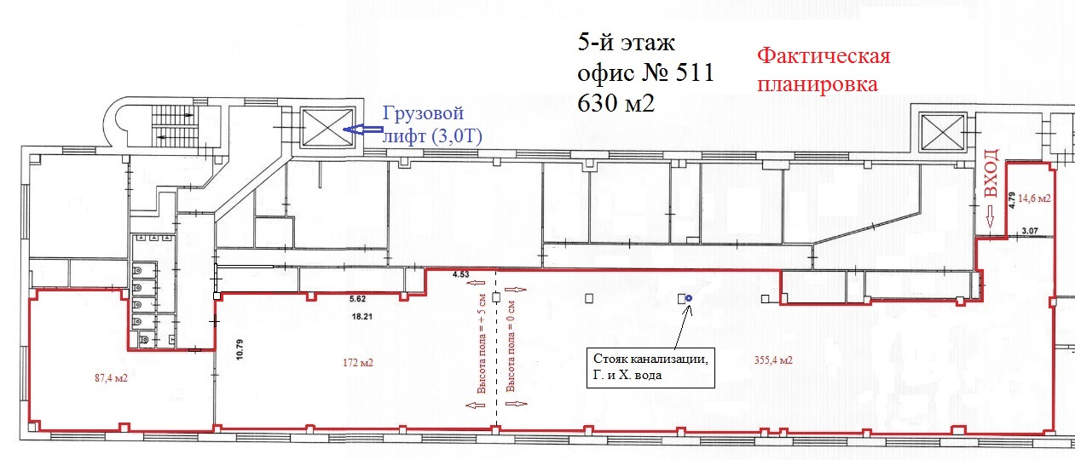
_____________________________________________________________________________
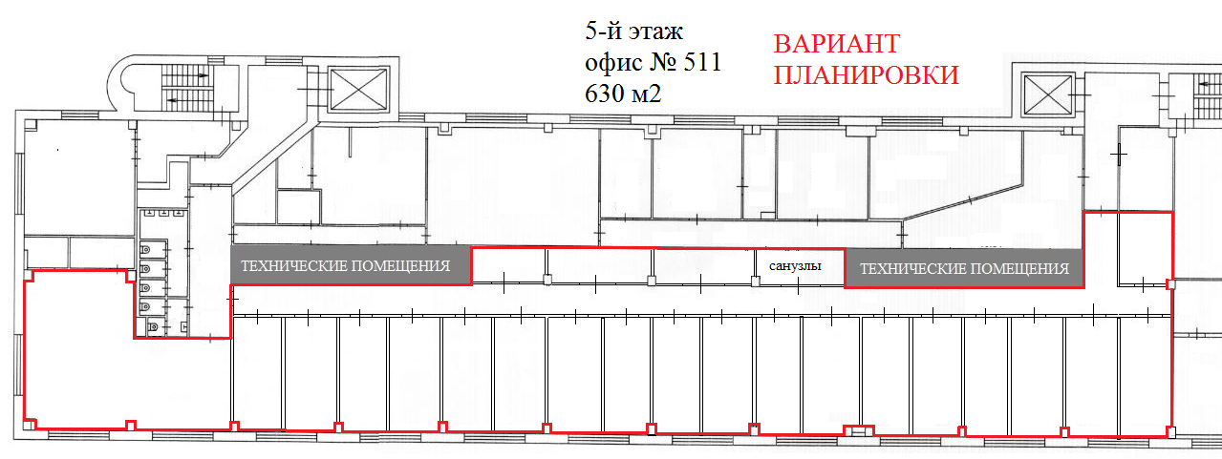

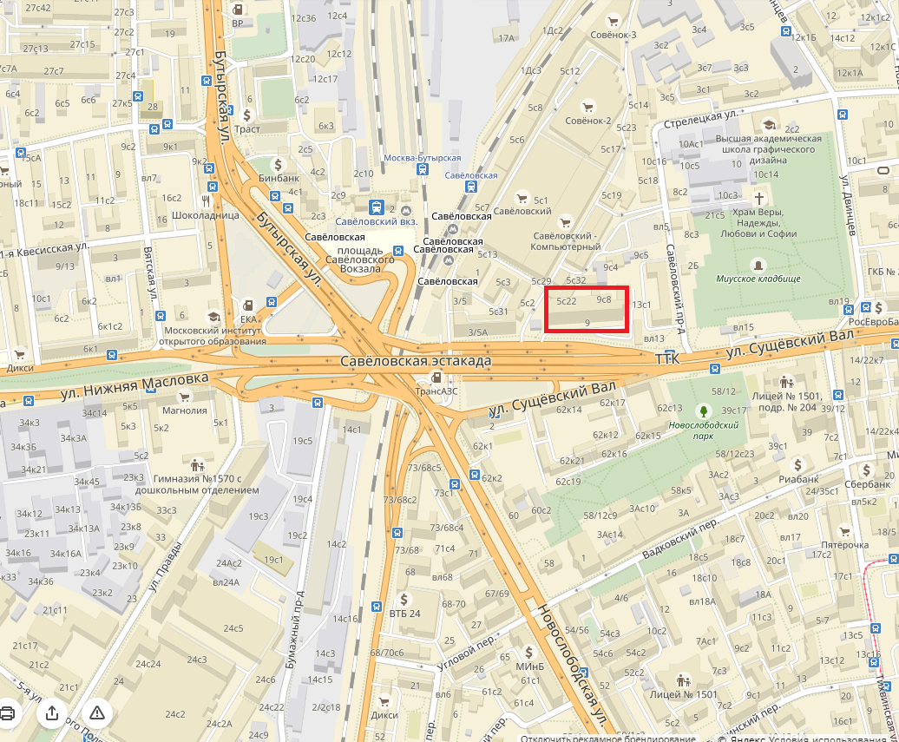

8-925-842-01-58 Наталья Шумарова
shumarovaets@yandex.ru

